ЕЖЕНЕДЕЛЬНАЯ ФОРМА ОТЧЕТА
о реализации плана мероприятий, приуроченных 100-летию образования
Татарской Автономной Советской Социалистической Республики

№ п/п | Наименование мероприятий | Место проведения | Количество участников | По плану | Вне плана
 | Концерт, посвященный Международному женскому Дню 8 марта и 100-летию образования  Татарской Автономной Советской Социалистической Республики | МАОУ «Нурлатская гимназия им. М.Е. Сергеева» г.Нурлат | 250 | По плану
 | 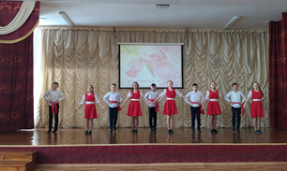
2 | Участие на тренинговых занятиях заместителей директоров по воспитательной  Работе и классных руководителей «Профилактика вовлечения подростков и  молодежи в деструктивные группы в сети  интернет» | СОШ 1 | 140 | По плану
2 | 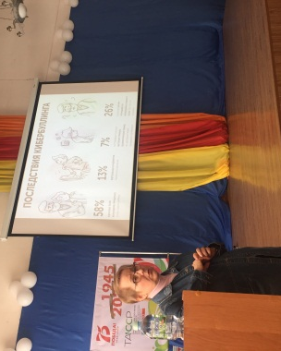
3 | Тематические выставки в библиотеке,  посвященные 100-летию образования  Татарской АССР | МАОУ «Нурлатская гимназия им. М.Е. Сергеева» г.Нурлат | 353 | По плану
3 | 